奖学金、津贴、学费，聊聊中国科大与你之间的金钱关系
有时候感觉，和大家聊起钱来，可能会有点俗气，但是既然我们都不能做到超俗，那偶尔沾沾铜臭味也算无伤大雅。
研究生学费
由于政策的原因，目前的研究生教育已经没有了免费一说，据“非统计”数据表明，大多数学校研究生的学费集中在8000元/年和10000元/年这两档，当然还有更高的。除少量专业外，中国科大研究生的学费为8000元/年，当然每年还需要交1000元的住宿费，其他付费项目还包括——校园网（国内版：10元/月；国际版：20元/月。然而一直用的是实验室的免费WiFi……）。其他付费的暂时还没遇到过，就姑且认为在中科大读研，每年需要向学校交这些钱吧（8000+1000+20*12=9240元）。
注：住宿费以及校园网使用费都是毕业时清缴，这可比大多数同学蚂蚁花呗的信用额度更高，而还款周期却还翻翻翻N多倍啊。
研究生奖学金
作为一个低调而有内涵的只豪不土的“科技大学”，我们每年上交的那点“银子”显然是不能入学校眼的。而为了突出自己的壕，中国科大实行学业奖学金全覆盖，其中
一等奖12000元/年；
二等奖10800元/年；
三等奖？
好吧，中国科大只有一二等奖，也就是大家的奖学金最低是10800元/年。对于研一新生，推免生全部为一等奖学金，统考生中，部分为二等奖学金。研二之后，根据大家的表现，奖学金的等级会重新评定。（一等奖和二等奖的差别也就每月100块，这差距基本可以忽略啊……不过有差别才能凸显“比较”的价值吧。）
这样算来，在交学费的大背景下，来中科大读研，却是一件稳有净收入的“买卖”。
研究生津贴
中国科大与你的金钱纠葛就这么简单？
1+1=2都那么复杂，更遑论涉及到money的事情呢。
我们都自嘲，读研就是搬砖的，那既然在搬砖，没有“薪劳”好歹也是有苦劳的。在中国科大当苦力，辛苦费还是相当可观的。
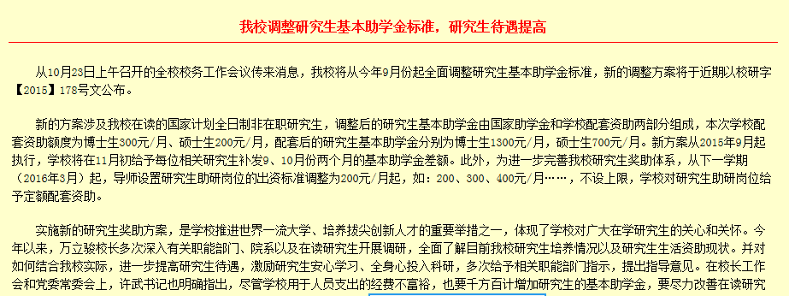
http://gradschool.ustc.edu.cn/articles/2015/07/30.html
中国科大津贴构成有点绕，不过也就是由三个方面构成：国家助学金、学校配套支持部分、“老板”的赏银。以下只说明研究生每月津贴组成，博士的等大家转博之后就知道了。
国家助学金：500元/月；
学校配套国家助学金：200元/月；
助研:200+/月，助教：视情况，高于200+；
学校配套助研助教资金：200元/月。
目前而言，我还没听说有同学没有助研助教费的，这样算来，科大研究生每月的最低津贴为500+200+200↑+200=1100+。
当然助研费的起点是200元/月，如果遇到土豪老板，每个月赏个四位数津贴也不是没可能。一般而言，随着年级的增长，老板给的津贴也会增加。
其他部分派钱项
奖学金以及每月的固定津贴对大家是普适的，但除了这些之外，根据个人表现，还会有研究生奖学金20000元/人以及其他各类奖学金（PS：这些通常需要有papers才更有机会获得）；根据课题组以及导师的实际情况，还会有各种类型的过节红包（PS：一般都有，差别在于次数及厚度……）。当然，非常看不惯（羡慕，其实）某些土豪院系，如微尺度国家实验室，还要单独给他们的学生设立全覆盖奖学金，一等15万，二等7万，三等4万，，，全覆盖，万、万、万……
正如前面所贴的通知中写的“为了鼓励学生安心学习，全身心投入科研”一样，中国科大竟然使出用俗气的金钱来“引诱”研究生去实验室，不过对于这种明显的引诱，我们…………………还是从了吧……
在一个消费相对较低的省会城市，来中科大读研，应该不会有“念了十几年书了，还得向父母伸手”的尴尬。至于想除了“自食其力”之外还想多养一个人，那自己多努力点，抑或遇到一个好老板，问题也不是太大，只要ta不那么败家。。。。
计较目前的得失，或许有些短视。那么当我们将读研所需的时间成本当作一种长期的投资，凭借中国科大多年来积累下来的良好声誉（尽管科大好像是最年轻的985高校），毕业之后谋生还是没问题的。

中国科大2017级研究生招生工作已经启动，欢迎大二大三同学加入相应官方QQ群了解更多详情，更有机会获得科大为您准备的精美礼品哦！
USTC2018地学&环境交流群 551824979
USTC2018安全&核科交流群 345288271
USTC2018力学&机械交流群 361717023
USTC2018数学&统计交流群 431644182
USTC2018物理&天文交流群 334140394
USTC2018信息&通信交流群 348702761
USTC2018化学&材料交流群 364429291
USTC2018生物&医学交流群 363127439
USTC2018计科&软件交流群 375202954
USTC2018管理&人文交流群 467899813

